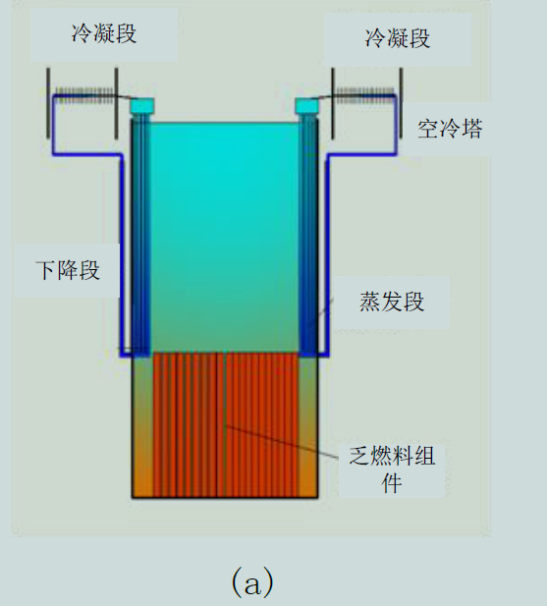 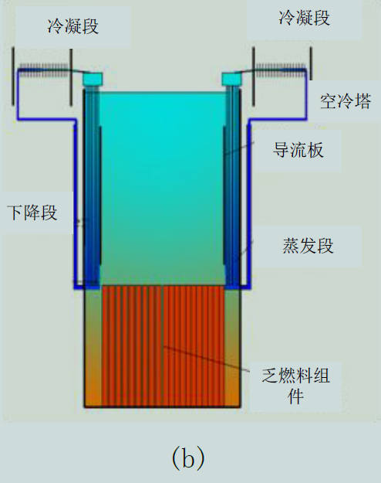

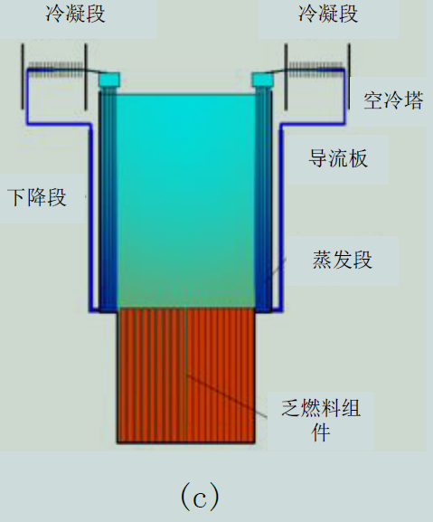 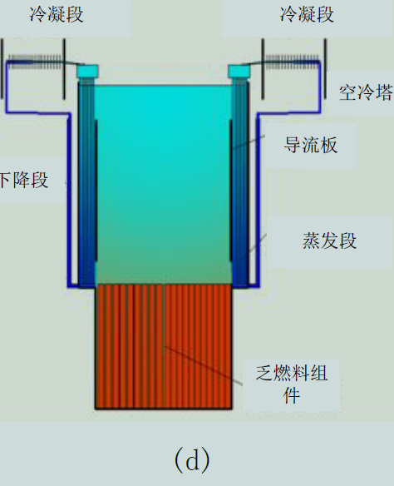

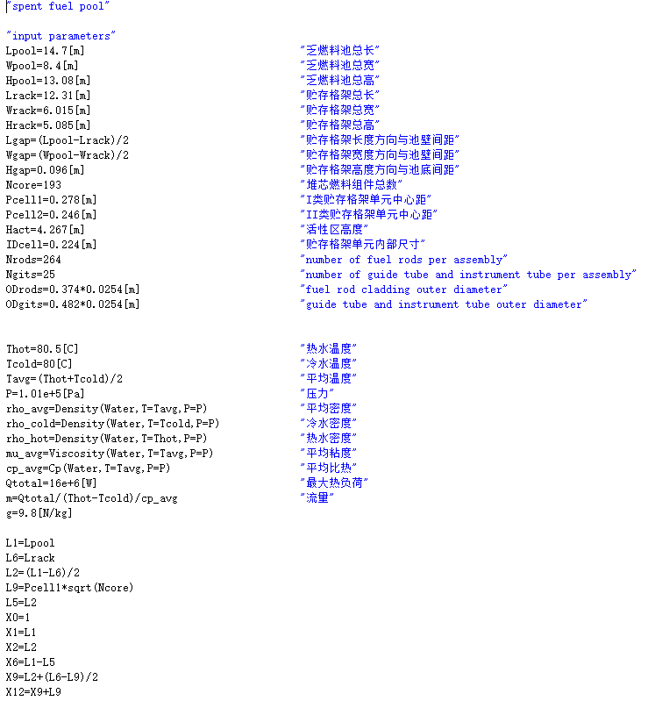

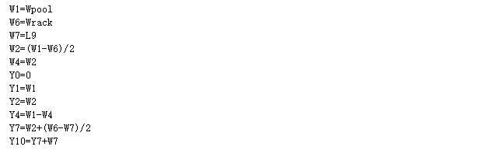

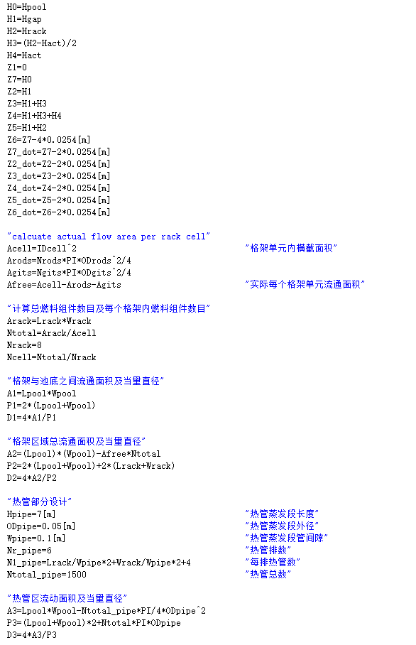

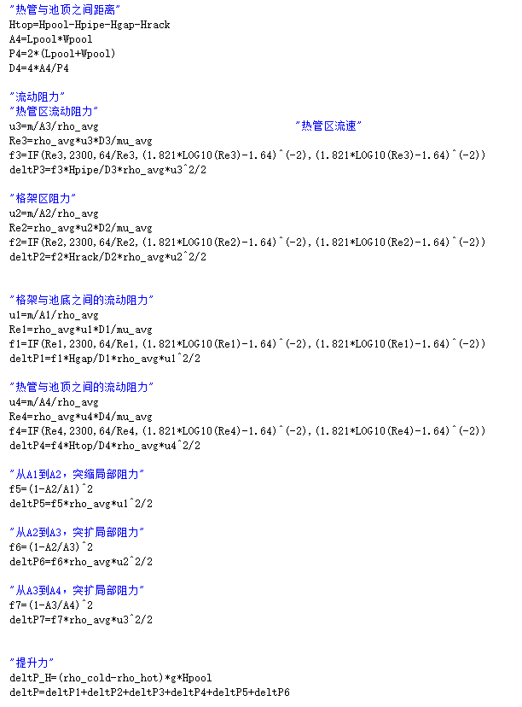

|  |  |  |  |  |
| --- | --- | --- | --- | --- |
| 乏燃料池 |  |  |  |  |
|  |  |  |  |  |
| 原乏燃料池总长Lpool，m | 12.7 |  | 乏燃料池向四周扩展,m | 1 |
| 原乏燃料池总宽Wpool，m | 6.4 |  | 堆芯燃料组件总数,Ncore | 193 |
| 原乏燃料池总高Hpool,m | 13.08 |  | I类贮存格架单元中心距Pcell1,m | 0.278 |
| 现乏燃料池总长Lpool',m | 14.7 |  | II类贮存格架单元中心距Pcell2,m | 0.246 |
| 现乏燃料池总宽Wpool',m | 8.4 |  | 乏燃料水池向高度方向延伸，m | 2 |
| 现乏燃料池总高Hpool'，m | 15.08 |  |  |  |
| 压力,Pa | 1.01E+05 |  | 贮存格架总面积，m^2 | 74.04465 |
| 贮存格架总长度Lrack,m | 12.31 |  | 贮存格架单元内部尺寸,m | 0.224 |
| 贮存格架总宽度Wrack,m | 6.015 |  | 贮存格架单元面积,m^2 | 0.050176 |
| 贮存格架总高度(包括基础板）Hrack,m | 5.085 |  | 贮存格架单元数目 | 1475.699 |
| 长度方向贮存格架与池壁间距Lgap,m | 1.195 |  | 贮存格架数目 | 8 |
| 宽度方向贮存格架与池壁间距Wgap,m | 1.1925 |  | 每个贮存格架中贮存单元数目 | 184.4623 |
| 贮存格架与池底间距Hgap,m | 0.108+0.012 | |  |  |
| 活性区高度Hact,m | 4.267 |  |  |  |
| 堆芯燃料组件总数Ncore | 193 |  |  |  |
| 贮存格架数目 | ？ |  |  |  |
| 每个贮存格架中格架单元数目 | ？ |  |  |  |
| 格架单元内横截面积Acell，m^2 | 0.05 |  |  |  |
| I区格架单元横截面积Acell1,m^2 | 0.0773 |  |  |  |
| II区格架单元横截面积Acell2，m^2 | 0.0605 |  |  |  |
| 棒束横截面积Arods，m^2 | 0.0187 |  |  |  |
| 导向管和仪表管横截面积Agits,m^2 | 0.0029 |  |  |  |
| 实际格架流通面积Afree，m^2 | 0.0283 |  |  |  |
| 格架边孔流通面积Ansh,m^2 | 0.0025 |  |  |  |
| I类贮存格架单元中心距Pcell1,m | 0.278 |  |  |  |
| II类贮存格架单元中心距Pcell2,m | 0.246 |  |  |  |